Fireboard 15 mm 1250 mm Sonder.
Knauf Gips

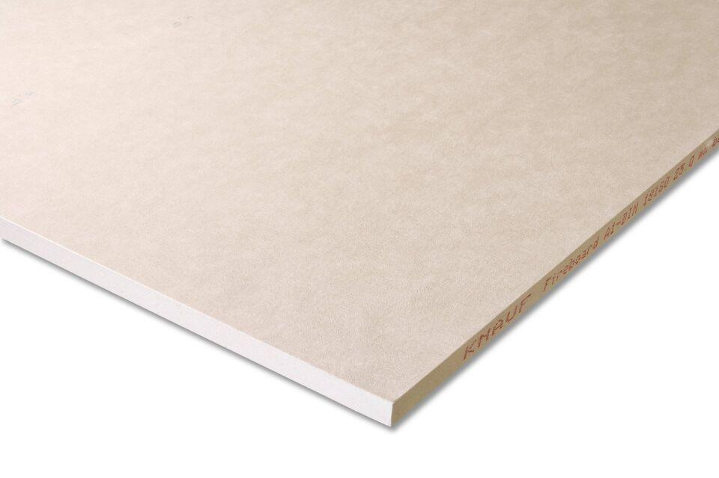Eigenschaften
GTIN:
4003982302038
HAN:
00046710
Produkt
Bauplatte
Typ DIN EN 520
Typ DF
Höhe (mm)
15,00
Bauform
Bauplatte
Beschichtung
unbeschichtet, vliesbeschichtet

